TRƯỜNG ĐẠI HỌC BÁCH KHOA HÀ NỘI
Viện Công nghệ thông tin và Truyền thông

Tài liệu đặc tả yêu cầu phần mềm
(Software Requirement Specification – SRS)
Phiên bản 1

EcobikeRental
Môn: Thiết kế xây dựng phần mềm

Nhóm 05
Nguyễn Bá Đức MSSV: 20183499
Trần Quốc Chung MSSV: 20183489
Nguyễn Năng Đức Anh MSSV: 20183475

Hà Nội, ngày 09 tháng 10 năm 2021
Mục lục

Mục lục 1
1 Giới thiệu 3
1.1 Mục đích 3
1.2 Phạm vi 3
1.3 Từ điển thuật ngữ 3
1.4 Tài liệu tham khảo 4
2 Mô tả tổng quan 5
2.1 Các tác nhân 5
2.2 Biểu đồ use case tổng quan 5
2.3 Biểu đồ use case phân rã 6
2.3.1 Phân rã use case “Xem xe trong bãi xe" 6
2.3.2 Phân rã use case “Thuê xe” 6
2.3.3 Phân rã use case “Trả xe ” 7
2.4 Quy trình nghiệp vụ 7
3 Đặc tả các chức năng 12
3.1 Đặc tả use case UC001 “Xem xe đạp trong trạm” 12
3.2 Đặc tả use case UC002 “Thuê xe đạp” 13
3.3 Đặc tả use case UC003 “Trả xe đạp” 13
4 Các yêu cầu khác 19
4.1 Chức năng (Functionality) 19
4.2 Tính dễ dùng (Usability) 19
4.3 Tính tin cậy (Reliability) 19
4.4 Hiệu năng (Perfomance) 19
4.5 Tính Hỗ trợ (Supportability) 19
4.6 Tính Dễ bảo trì (Maintainability) 19
4.7 Tính khả chuyển (Portability) 19

Giới thiệu

Mục đích
Tài liệu này đưa ra mô tả chi tiết cho ứng dụng thuê xe đạp trong khu đô thị EcobikeRental. Tài liệu mô tả mục đích và các tính năng của hệ thống, các giao diện, ràng buộc của hệ thống cần thực hiện để phản ứng tới các hoạt động của người dùng
Tài liệu dành cho các bên liên quan (stakeholder) và các nhà phát triển phần mềm.

Phạm vi
Nhằm khuyến khích các cư dân trong khu dân cư tích cực tham gia hoạt đọng thể dục thể thao , đạp xe , khu đô thị đã cho ra mắt hệ thống thuê xe EcoBikeRental nhằm giúp mọi người có thể thực hiện mượn , trả xe dễ dàng .
Mục đích của hệ thống là cung cấp giải pháp cho dịch vụ thuê xe của các cư dân trong khu đô thị. Người dùng có thể sử dụng các chức năng của hệ thống : xem bãi xe , xem thông tin xe , thuê xe , trả xe tại bát kì bãi nào trong hệ thống một cách dễ dàng và thuận tiện nhất .

Từ điển thuật ngữ

- Không có

Tài liệu tham khảo
- File EcoBikeRental-ProblemStatement.pdf

Mô tả tổng quan

Các tác nhân
Phần mềm có 1 tác nhân là Khách hàng .

Biểu đồ use case tổng quan
Khách hàng khi sử dụng phần mềm, sẽ được thấy danh sách các bãi xe, khách hàng có thể chọn xem bãi xe và chọn xem xe bên trong 1 bãi gửi xe. Khi muốn thuê xe, khách quét mã vạch trên xe, xem các thông tin của xe sau đó thanh toán và sử dụng xe. Khi đã sử dụng xong, khách hàng sẽ đến bãi xe và trả lại xe vào vị trí trống bất kỳ trong bãi sau đó đóng khóa xe lại.
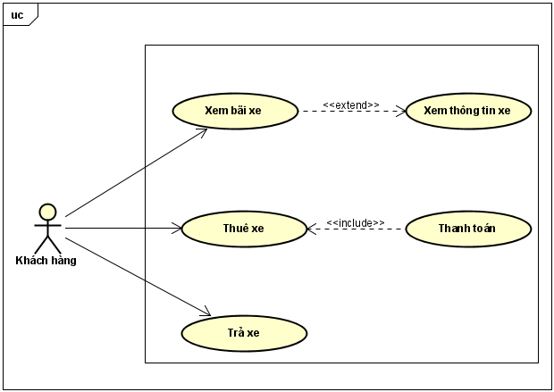

Biểu đồ use case phân rã

Phân rã use case “Xem xe đạp trong trạm xe”
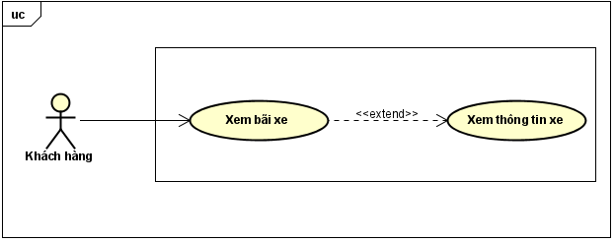

Phân rã use case “Thuê xe đạp”
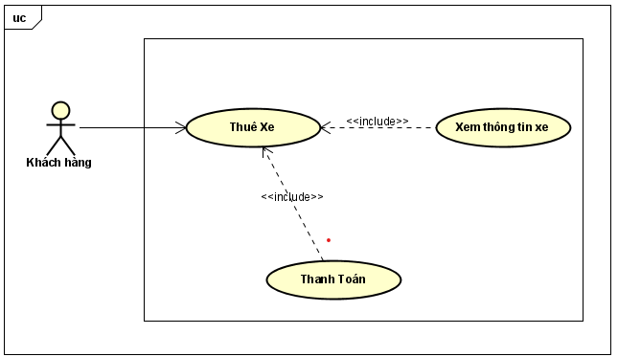

Phân rã use case “Trả xe đạp”
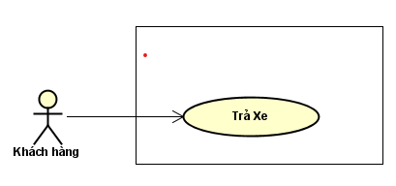

Quy trình nghiệp vụ
Trong phân hệ này, chỉ có 1 quy trình nghiệp vụ chính: Quy trình người dùng sử dụng hệ thống thuê xe. Sẽ được trình bày trong biểu đồ hoạt động chính dưới đây:
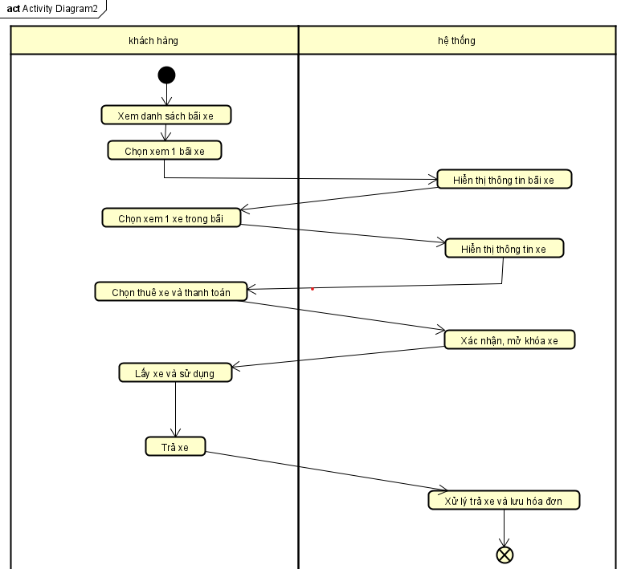

Đặc tả các chức năng
Chi tiết về các use case được đưa ra trong phần 2 được đặc tả trong các phần dưới đây.

Đặc tả use case UC001 “Xem xe đạp trong trạm xe”
Use Case “Xem xe đạp trong trạm xe”
- Mã use case
UC001
- Giới thiệu
Use case mô tả sự tương tác giữa và hệ thống khi khách xem thông tin xe đạp trong trạm xe
- Tác nhân
  - Khách hàng
  - Hệ thống thuê xe đạp
- Tiền điều kiện
Không
- Luồng sự kiện chính (Thành công)
1. Ứng dụng EcobikeRental hiển thị vị trí người dùng và các bãi xe ở gần người dùng
- Khách hàng nhấn chọn 1 bãi xe trên bản đồ
- Hệ thống hiển thị thông tin chi tiết về bãi xe đó
- Khách hàng nhấn chọn 1 chiếc xe trong bãi
- Hệ thống hiển thị thông tin về chiếc xe đó
- Luồng sự kiện thay thế
Bảng 1-Luồng sự kiện thay thế của Use case "Xem xe đạp trong trạm xe"
STT | Vị trí | Điều kiện | Hành động | Vị trí tiếp tục
 | Tại bước 2 | Khách hàng chọn tính năng tìm kiếm bãi xe theo tên , địa điểm | - Thực hiện truy vấn và hiển thị kết quả tìm được | Bước 3
 | Tại bước 3 | Nếu bãi xe đó dừng hoạt động | - Hệ thống thông báo bãi xe đã dừng hoạt động | Tiếp tục tại bước 1
 | Tại bước 4 | Trong bãi xe không còn xe nào sẵn sàng để thuê | - Hệ thống thông báo : Hết xe để | Tiếp tục tại bước 3
- Biểu đồ hoạt động
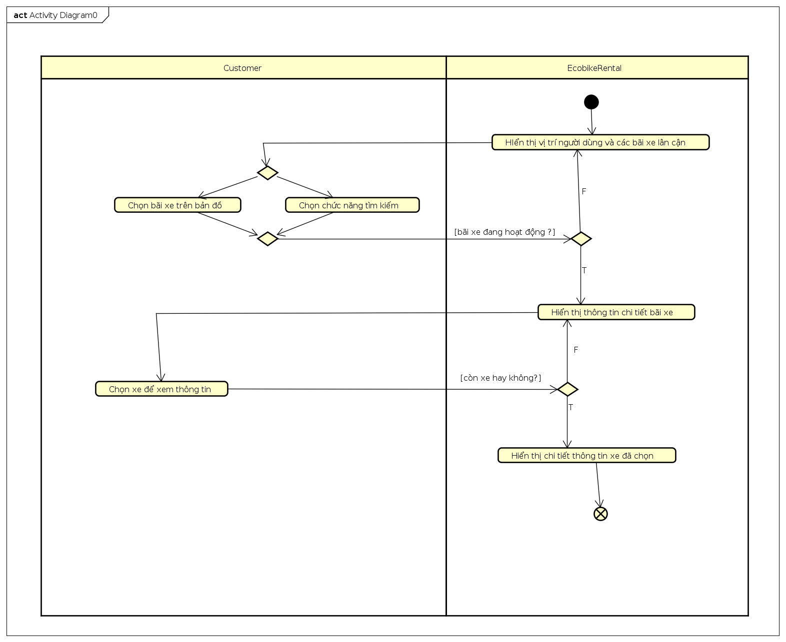
Hình 1-Biểu đồ hoạt động của Use case "Xem xe đạp trong trạm xe"
- Dữ liệu đầu vào
Không
- Dữ liệu đầu ra
Thông tin xe đạp
No | Data fields | Description | Display format | Example
1 | Tên xe | Tên của loại xe | Text | Xe đạp đơn
2 | Hãng sản xuất | Thông tin về hãng sản xuất xe | Text | Thống Nhất
3 | Vận tốc tối đa (km/h) | Vận tốc lớn nhất có thể đạt được | Số nguyên dương | 60
4 | Hình ảnh xe |  | Ảnh | [Ảnh chụp của xe]
5 | Giá bán trên thị trường(đ) | Giá mua mới 1 chiếc xe | Số nguyên dương  Có dấu phẩy ngăn cách hàng nghìn | 1,500,000
6 | Vị trí | Vị trí đặt trong bãi xe | Cột- Hàng | A2-10
7 | Tiền cọc yêu cầu |  | Số nguyên dương  Có dấu phẩy ngăn cách hàng nghìn | 600,000
8 | Pin của motor điện | Phần trăm pin còn lại của xe | Số nguyên từ 0-100  Đơn vị : % | 60%
9 | Quãng đường sử dụng(km)  [Optional] | Quãng đường tối đa có thể sử dụng được hiện tại đối với xe điện | Số nguyên dương  Có dấu phẩy ngăn cách hàng nghìn | 30,0
10 | Biển số xe | Định danh của xe trên hệ thống | Text | Gganbu123

- Hậu điều kiện
Không

Đặc tả use case UC002 “Thuê xe đạp”
Use Case “Thuê xe đạp”
- Mã use case
UC002
- Giới thiệu
Use case mô tả sự tương tác giữa khách hàng và hệ thống khi người dùng thuê xe đạp
- Tác nhân
3.1 Hệ thống thuê xe đạp
3.2 Khách hàng
- Tiền điều kiện
Khách đăng nhập thành công
- Luồng sự kiện chính (Thành công)
- Khách hàng sử dụng ứng dụng quét mã vạch trên ổ khóa
- Hệ thống hiển thị thông tin xe
- Khách hàng chọn hình thức thanh toán
- Khách hàng thực hiện thanh toán
- Hệ thống xác nhận giao dịch và tính phí
- Hệ thống mở khóa xe đạp
- Khách hàng lấy xe ra và sử dụng
- Luồng sự kiện thay thế
Bảng 2-Luồng sự kiện thay thế của Use case "Thuê xe đạp"
STT | Vị trí | Điều kiện | Hành động | Vị trí tiếp tục
 | Tại bước 4 | Nếu khách hàng từ bỏ thanh toán | - Hệ thống thông báo giao dịch bị hủy | Bước 2
 | Tại bước 5 | Nếu hệ thống kiểm tra giao dịch không hợp lệ | - Từ chối thực hiện giao dịch | Bước 2
 | Tại bước 2 | Mã vạch không hợp lệ | - Hệ thống thông báo mã vạch không hợp lệ | Bước 1
- Biểu đồ hoạt động

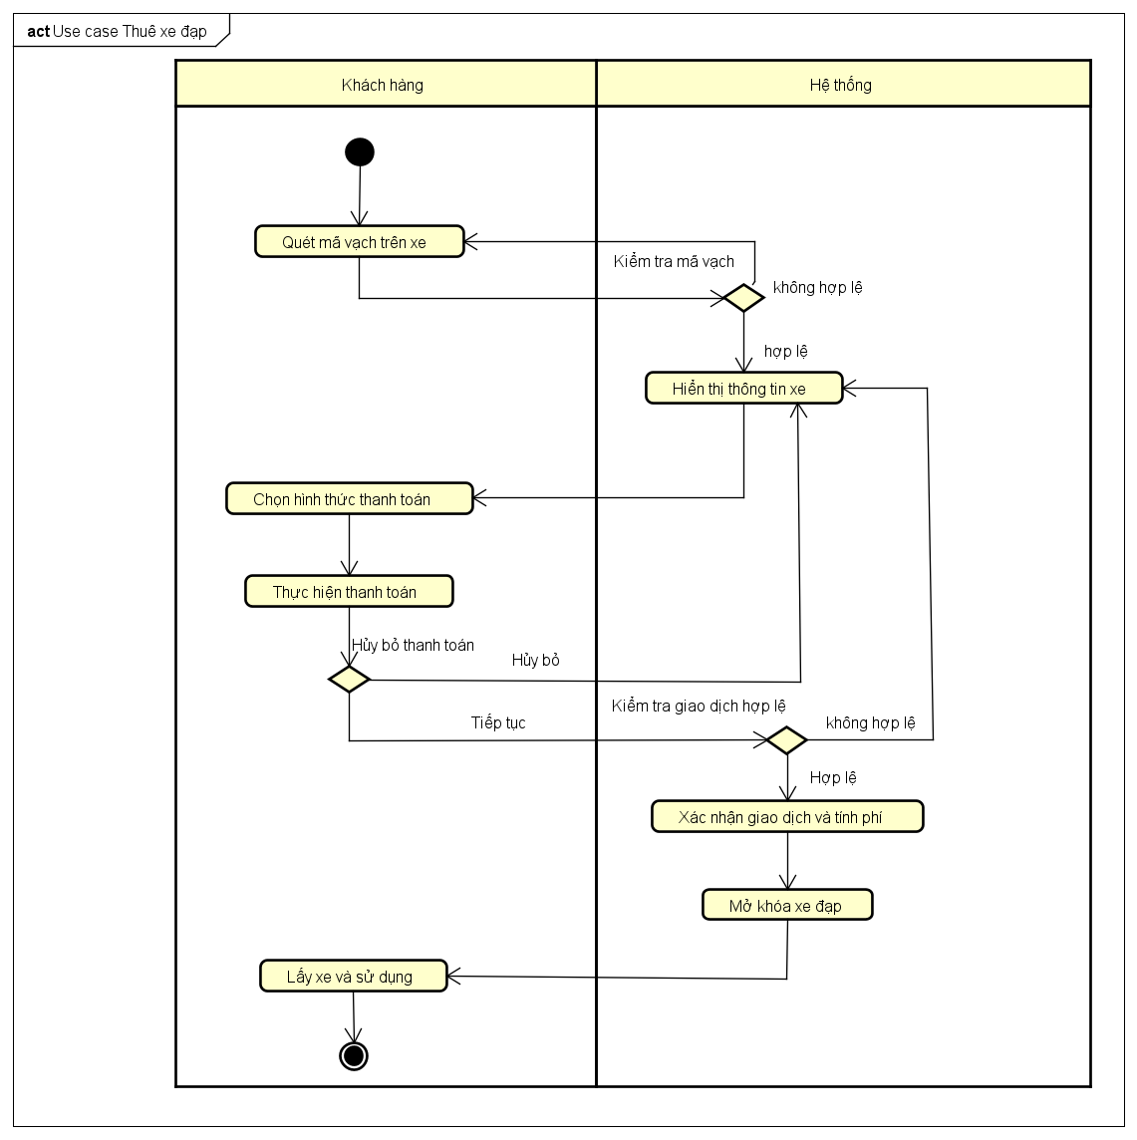
Biểu đồ hoạt động của Use case "Thuê xe đạp"
- Dữ liệu đầu vào
Dữ liệu đầu vào cho việc thanh toán
STT | Trường dữ liệu | Mô tả | Bắt buộc? | Điều kiện hợp lệ | Ví dụ
 | Họ và tên chủ thẻ |  | Có | Viết hoa không dấu toàn bộ chữ cái | NGUYEN BA DUC
 | Mã thẻ |  | Có | Dạng số, 13 kí tự | 1234567891011
 | Ngân hàng phát sinh |  | Có | Dạng text | Vietinbank
 | Ngày hến hạn |  | Có |  | 02/05/2025
 | Mã bảo mật |  | Có |  | 123456
- Dữ liệu đầu ra
Không
- Hậu điều kiện
Không

Đặc tả use case UC003 “Trả xe đạp”
Use Case “Trả xe đạp”
- Mã use case
UC003
- Giới thiệu
Use case mô tả tương tác giữa khách và hệ thống khi khách muốn trả xe đạp
- Tác nhân
  - Khách hàng
  - Hệ thống thuê xe
- Tiền điều kiện
Khách hàng đã thuê xe và muốn trả lại
- Luồng sự kiện chính (Thành công)
- Khách hàng đưa xe vào vị trí trống bất kỳ trong bãi bất kỳ và đóng khóa xe lại
- Hệ thống xử lý thông tin nhận được từ trạm xe
- Hệ thống tính tiền cọc và trả lại khách hàng (nếu có)
- Hệ thống lưu lại giao dịch thuê xe
- Luồng sự kiện thay thế
Bảng 3-Luồng sự kiện thay thế của Use case "Trả xe"
STT | Vị trí | Điều kiện | Hành động | Vị trí tiếp tục
 | Tại 3 | Khách hàng sử dụng quá lượng tiền cọc | - Hệ thống cánh báo người dùng + yêu cầu trả thêm nếu không sẽ lưu khách hàng vào danh sách đen | Thực hiện UC Thuê xe đạp
- Biểu đồ hoạt động
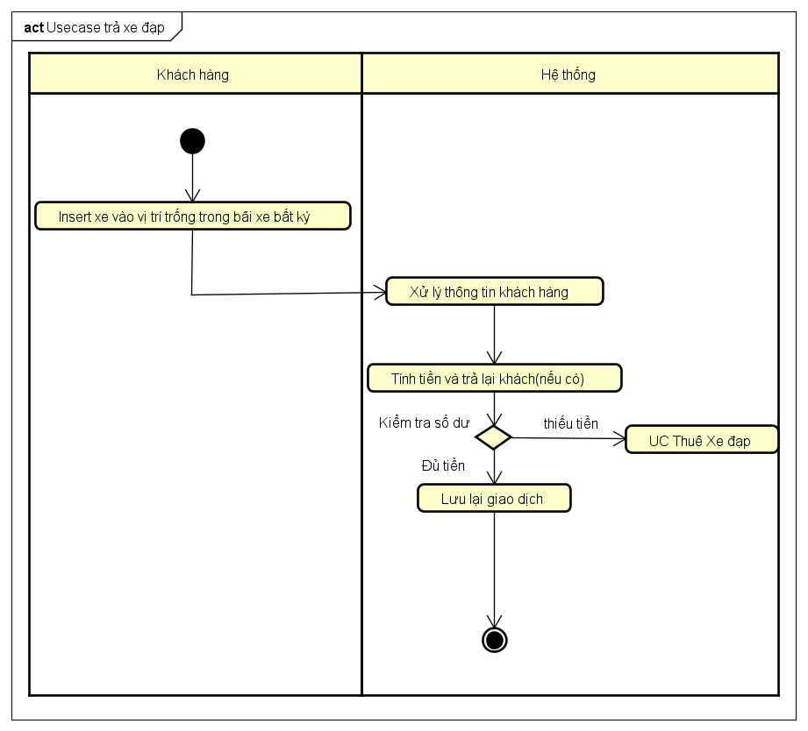
- Dữ liệu đầu vào
Không
- Dữ liệu đầu ra
Không
- Hậu điều kiện
Không

Các yêu cầu khác
<Đưa ra các yêu cầu khác nếu có, bao gồm các yêu cầu phi chức năng như hiệu năng, độ tin cậy, tính dễ dùng, tính dễ bảo trì; hoặc các yêu cầu về mặt kỹ thuật như về CSDL, công nghệ sử dụng…>

Chức năng (Functionality)
<Các yêu cầu về chức năng chung cho nhiều use case được ghi ở đây>
- Trong các chuỗi sự kiện của các use case, tất cả các bước có thao tác với CSDL, nếu có lỗi trong quá trình kết nối hoặc thao tác, cần có thông báo lỗi tương ứng để tác nhân biết là lỗi liên quan đến CSDL chứ không liên quan tới lỗi của người dùng
- Các use case do Quản trị viên và Người dùng sử dụng thì Khách cần đăng nhập với vai trò tương ứng
- Định dạng hiển thị chung như sau:
  - Số căn phải
  - Chữ căn trái
  - Font: Arial 14, màu đen
  - Nền trắng

Tính dễ dùng (Usability)
Các chức năng cần được thiết kế sao cho dễ thao tác. Cần có hướng dẫn cụ thể lỗi sai của người dùng để người dùng biết định vị lỗi, biết lỗi gì và biết cách sửa lỗi.

Tính tin cậy (Reliability)
Hệ thống không chứa lỗi chức năng và lỗi logic. Yêu cầu tối thiểu hóa xác suất xảy ra lỗi và sẵn sàng hoạt động trong thời gian dài của hệ thống.

Hiệu năng (Performance)
Hệ thống hoạt động tốt với tất cả các chức năng đã phân tích. Thời gian phản hồi của hệ thống nhanh và độ trễ thấp.

Tính hỗ trợ (Supportability)
Hệ thống hỗ trợ hình thức thanh toán trực tuyến thống qua Credi Card, Visa ,Master Card và cả Online Banking của các ngân hàng Việt Nam và quốc tế.
Hệ thống yêu cầu hỗ trợ hình thức thanh toán bằng Việt Nam Đồng, Đô la Mĩ

Tính dễ bảo trì (Maintainability)
Các Usecase hệ thống cần được chia thành các module riêng biệt
Tối ưu được code và chi phí bảo trì

Tính khả chuyển (Portability)
Các usecase được thiết lập sao cho nếu sau này phát triển thêm hình thức cho thuê xe máy, ô tô vẫn có khả năng đáp ứng yêu cầu

